1. Giới thiệu đề tài
Thông tin học vụ của sinh viên được phân tán trong nhiều tài liệu PDF/DOCX với văn bản dài và cấu trúc điều, khoản, bảng biểu. Tra cứu thủ công mất thời gian; đồng thời, một câu trả lời có thể sai nếu trích dẫn văn bản đã hết hiệu lực hoặc không áp dụng cho khóa tuyển sinh đang hỏi. TVUCHAT được định hướng giải quyết hai vấn đề: tìm đúng nội dung có liên quan và xác định đúng phạm vi áp dụng của nội dung đó.

2. Mục tiêu của đề tài
Hỗ trợ đặt câu hỏi tiếng Việt về quy chế học tập, sổ tay sinh viên và đăng ký môn học thông qua giao diện Chatbot web.
Truy xuất thông tin từ tài liệu chính thức bằng RAG và FAISS, tạo câu trả lời qua Gemini API có trích dẫn kiểm chứng được.
Cho phép chọn ngữ cảnh chung hoặc tra cứu theo hồ sơ sinh viên; kiểm tra khóa tuyển sinh, chương trình và hiệu lực văn bản khi cần.
Quản lý tài liệu và phiên bản quy chế qua khu vực Admin; cập nhật chỉ mục mà không làm hỏng bản đang hoạt động.
Đánh giá chất lượng bằng bộ câu hỏi đối chiếu, tiêu chí Retrieval, trích dẫn và hiệu năng; đóng gói ứng dụng bằng Docker Compose.

3. Đối tượng sử dụng
Tác nhân | Nhu cầu chính | Giới hạn quyền
Guest | Hỏi đáp nhanh về quy chế được phép công khai; xem nguồn công khai. | Không lưu lịch sử tài khoản, hồ sơ.
Student | Hỏi đáp, khai báo thông tin cơ bản; lưu, mở và xóa hội thoại riêng. | Không xem lịch sử người khác
Admin | Tải và xác minh văn bản, quản lý metadata/phiên bản, Quản lý người dùng | Không mặc định được đọc lịch sử trò chuyện riêng của sinh viên.

4. Kiến trúc hệ thống
Hệ thống TVUCHAT được xây dựng theo mô hình kiến trúc Client – Server, bao gồm ba thành phần chính: Client (Frontend), Server (FastAPI Backend) và Database & Services. Các thành phần được kết nối với nhau thông qua API nhằm đảm bảo việc trao đổi dữ liệu và xử lý yêu cầu giữa người dùng và hệ thống.
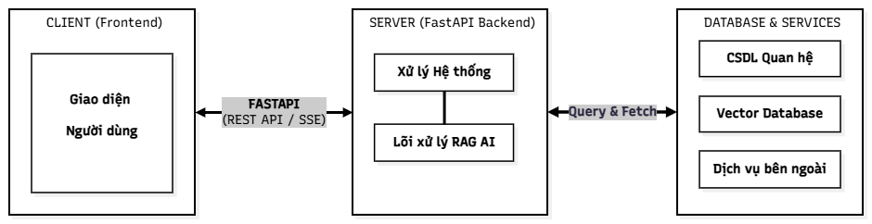
4.1. Thành phần Client
Đây là thành phần giao diện phía người dùng, cung cấp môi trường tương tác giữa người dùng và hệ thống TVUCHAT. Người dùng có thể thực hiện các chức năng như đăng nhập, đặt câu hỏi cho chatbot, xem câu trả lời và quản lý lịch sử hội thoại. Client gửi yêu cầu đến Server thông qua REST API hoặc SSE để nhận dữ liệu phản hồi và hiển thị kết quả.
4.2. Thành phần Server
Đây là thành phần xử lý trung tâm của hệ thống, được xây dựng bằng FastAPI. Server tiếp nhận các yêu cầu từ Client, kiểm tra thông tin xác thực, phân quyền người dùng và điều phối các chức năng nghiệp vụ.
Bên trong Server bao gồm hai thành phần chính:
- Xử lý hệ thống: Phụ trách xử lý các nghiệp vụ như quản lý người dùng, quản lý hội thoại, quản lý tài liệu và kiểm soát quyền truy cập.
- Lõi xử lý RAG AI: Tiếp nhận câu hỏi từ người dùng, sử dụng mô hình BGE-M3 để chuyển đổi câu hỏi thành vector, truy xuất các đoạn nội dung liên quan từ Vector Database và gửi dữ liệu phù hợp đến Gemini API để tạo câu trả lời kèm nguồn trích dẫn.
4.3. Thành phần Database & Services
Đây là thành phần lưu trữ dữ liệu và tích hợp các dịch vụ cần thiết để hệ thống hoạt động, bao gồm:
- Cơ sở dữ liệu: Lưu trữ thông tin người dùng, hồ sơ sinh viên, lịch sử hội thoại và thông tin quản lý tài liệu.
- Vector Database: Lưu trữ các vector biểu diễn nội dung tài liệu, hỗ trợ tìm kiếm những đoạn văn bản có mức độ liên quan với câu hỏi của người dùng.
- Dịch vụ bên ngoài: Cung cấp các chức năng hỗ trợ như xác thực tài khoản và xử lý ngôn ngữ bằng mô hình AI thông qua Gemini API.
5. Yêu cầu chức năng
5.1. Chức năng dành cho khách chưa đăng nhập
Khách chưa đăng nhập (Guest) là người truy cập hệ thống nhưng chưa xác thực tài khoản. Đối tượng này được sử dụng các nội dung công khai và trải nghiệm chatbot ở mức giới hạn.
5.1.1. Tra cứu và hỏi đáp quy chế
Cho phép khách nhập câu hỏi bằng ngôn ngữ tự nhiên để tìm hiểu các quy định công khai liên quan đến học vụ, đăng ký học phần, thi cử, đồ án, khóa luận và những vấn đề thuộc phạm vi hỗ trợ của hệ thống.
5.1.2. Xem thông tin công khai và truy cập tài khoản
Mô tả: Cho phép khách xem các câu hỏi thường gặp (FAQ) và nội dung trả lời công khai, chẳng hạn câu hỏi về đăng ký học phần, điều kiện dự thi hoặc điều kiện làm đồ án. Người dùng có thể chọn câu hỏi có sẵn để xem giải đáp và nguồn tham khảo tương ứng.
5.2. Chức năng dành cho sinh viên đã đăng nhập
Sinh viên (Student) là đối tượng sử dụng chính của TVUCHAT. Sau khi đăng nhập, sinh viên được sử dụng các chức năng công khai của Guest và có thêm khả năng cá nhân hóa việc tra cứu, lưu trữ và quản lý lịch sử hội thoại.
5.2.1. Quản lý tài khoản và hồ sơ cá nhân
Cho phép sinh viên đăng nhập, đăng xuất thông qua Firebase Authentication và quản lý hồ sơ phục vụ tra cứu quy chế. Hồ sơ gồm khóa tuyển sinh, ngành, chương trình đào tạo và năm học hiện tại; các thông tin tương ứng được lưu trên Cloud Firestore và có thể cập nhật trong phạm vi cho phép.
5.2.2. Hỏi đáp và tương tác với chatbot
Cho phép sinh viên nhập câu hỏi bằng tiếng Việt về quy chế học vụ, đăng ký học phần, kiểm tra và thi kết thúc học phần, đồ án, khóa luận tốt nghiệp cùng những nội dung liên quan. Chatbot hỗ trợ hội thoại nhiều lượt: sinh viên có thể đặt câu hỏi tiếp nối, làm rõ hoặc yêu cầu giải thích thêm dựa trên ngữ cảnh cuộc trò chuyện.
5.2.3. Tra cứu và cá nhân hóa thông tin
Cho phép sinh viên tra cứu nội dung theo hồ sơ đã khai báo, đặc biệt là khóa tuyển sinh và ngành/chương trình đào tạo. Khi tìm kiếm, hệ thống áp dụng hoặc ưu tiên phạm vi tài liệu tương ứng để hạn chế đưa ra quy định không phù hợp với người hỏi.
5.2.4. Quản lý lịch sử hội thoại
Cho phép hệ thống lưu các cuộc hội thoại của sinh viên trên Cloud Firestore, gắn với tài khoản đã xác thực. Sinh viên có thể tạo cuộc trò chuyện mới, xem lại danh sách cuộc trò chuyện trước đó, mở lại nội dung để tiếp tục trao đổi, đổi tên và xóa những hội thoại không còn cần thiết. Lịch sử phải được phân tách theo người dùng: mỗi sinh viên chỉ có quyền truy cập, chỉnh sửa hoặc xóa hội thoại thuộc tài khoản của mình.
5.2.5. Tra cứu câu hỏi thường gặp
Cho phép sinh viên truy cập danh sách các câu hỏi phổ biến đã được chuẩn bị từ nội dung quy định chính thức, như điều kiện đăng ký học phần, điều kiện dự thi và quy trình thực hiện đồ án, khóa luận. Sinh viên có thể xem câu trả lời ngắn gọn cùng nguồn tham khảo hoặc chọn một câu hỏi gợi ý để đưa vào chatbot và hỏi tiếp. Chức năng này giúp giảm thao tác nhập câu hỏi lặp lại, đồng thời hỗ trợ sinh viên nhanh chóng tiếp cận những vấn đề thường gặp.
5.3. Chức năng dành cho quản trị viên
Quản trị viên (Admin) chịu trách nhiệm quản lý nguồn tài liệu chính thức, kiểm soát quá trình xây dựng kho tri thức và theo dõi hoạt động của TVUCHAT. Các chức năng dưới đây chỉ được thực hiện bởi tài khoản có quyền quản trị hợp lệ.
5.3.1. Đăng nhập và kiểm soát quyền quản trị
Cho phép Admin đăng nhập bằng tài khoản được cấp quyền quản trị. Hệ thống xác thực danh tính và kiểm tra vai trò trước khi hiển thị giao diện quản trị hoặc cho phép gọi các API quản trị. Các thao tác quản lý tài liệu, xử lý chỉ mục và xem nhật ký vận hành phải được kiểm soát quyền tại backend, không chỉ bằng việc ẩn hoặc hiện chức năng trên giao diện. Tài khoản Student hoặc Guest không được thực hiện các tác vụ dành riêng cho Admin.
5.3.2. Quản lý và xác minh tài liệu quy chế
Cho phép Admin bổ sung, xem, cập nhật thông tin và loại bỏ tài liệu PDF/DOCX chính thống khỏi bộ tài liệu sử dụng cho chatbot. Khi tiếp nhận tài liệu, Admin khai báo metadata, gồm tên văn bản, loại tài liệu, nguồn ban hành và phạm vi áp dụng theo khóa tuyển sinh, ngành/chương trình đào tạo khi có liên quan. Admin kiểm tra tính chính thống, phiên bản và chất lượng nội dung trích xuất trước khi xác nhận tài liệu đủ điều kiện công bố.
5.3.3. Quản lý xử lý tài liệu và cập nhật kho tri thức
Cho phép Admin khởi chạy hoặc theo dõi các công đoạn xây dựng kho tri thức gồm trích xuất PDF/DOCX, chuẩn hóa văn bản, chia đoạn (chunking), tạo embedding và lập chỉ mục FAISS. Giao diện quản trị hiển thị trạng thái xử lý, kết quả từng công đoạn và thông báo lỗi để Admin biết tài liệu nào cần kiểm tra hoặc xử lý lại. Sau khi bộ dữ liệu đáp ứng các yêu cầu kiểm tra, Admin có thể cập nhật chỉ mục phục vụ tìm kiếm. Việc cập nhật không được tự động coi mọi chunk mới tạo là nội dung đã được xác minh.
5.3.4. Quản lý phiên bản tài liệu và FAISS snapshot
Cho phép Admin quản lý thông tin các phiên bản tài liệu đã nạp và các bản chụp chỉ mục FAISS tương ứng với từng bộ dữ liệu. Admin có thể kiểm tra, lựa chọn bản chỉ mục đang sử dụng và khôi phục một snapshot trước đó khi phát hiện bản cập nhật gặp lỗi hoặc không đạt yêu cầu.
5.3.5. Theo dõi và quản lý hoạt động hệ thống
Cho phép Admin xem các thông tin phục vụ vận hành như nhật ký truy cập, trạng thái xử lý tài liệu, lỗi cập nhật chỉ mục, lỗi truy xuất và các chỉ số cần thiết để đánh giá tình trạng hoạt động của chatbot.
6. Yêu cầu phi chức năng
Tên yêu cầu | Mô tả yêu cầu
Hiệu năng | Hệ thống phải xử lý và phản hồi câu hỏi trong thời gian hợp lý, hạn chế tình trạng chậm hoặc gián đoạn khi sử dụng.
Độ chính xác | Câu trả lời của Chatbot phải dựa trên nội dung tài liệu được cung cấp, hạn chế thông tin sai lệch, suy diễn hoặc không có căn cứ.
Độ tin cậy | Hệ thống phải hoạt động ổn định, xử lý các tình huống lỗi và hạn chế việc cung cấp câu trả lời không chính xác khi thiếu dữ liệu.
Bảo mật | Hệ thống phải bảo vệ thông tin tài khoản, API Key và dữ liệu quan trọng; ngăn chặn các truy cập trái phép vào quản trị.
Quyền riêng tư | Thông tin cá nhân và lịch sử hội thoại của sinh viên phải được bảo vệ, chỉ cho phép truy cập theo quyền được cấp.
Khả năng mở rộng | Hệ thống cần có khả năng bổ sung tài liệu, chức năng và đáp ứng số lượng người dùng tăng lên mà không phải thay đổi toàn bộ kiến trúc.
6. Thiết kê hệ thống
6.1. Thiết kế cơ sở dữ liệu
6.1.1. Mô hình ERD
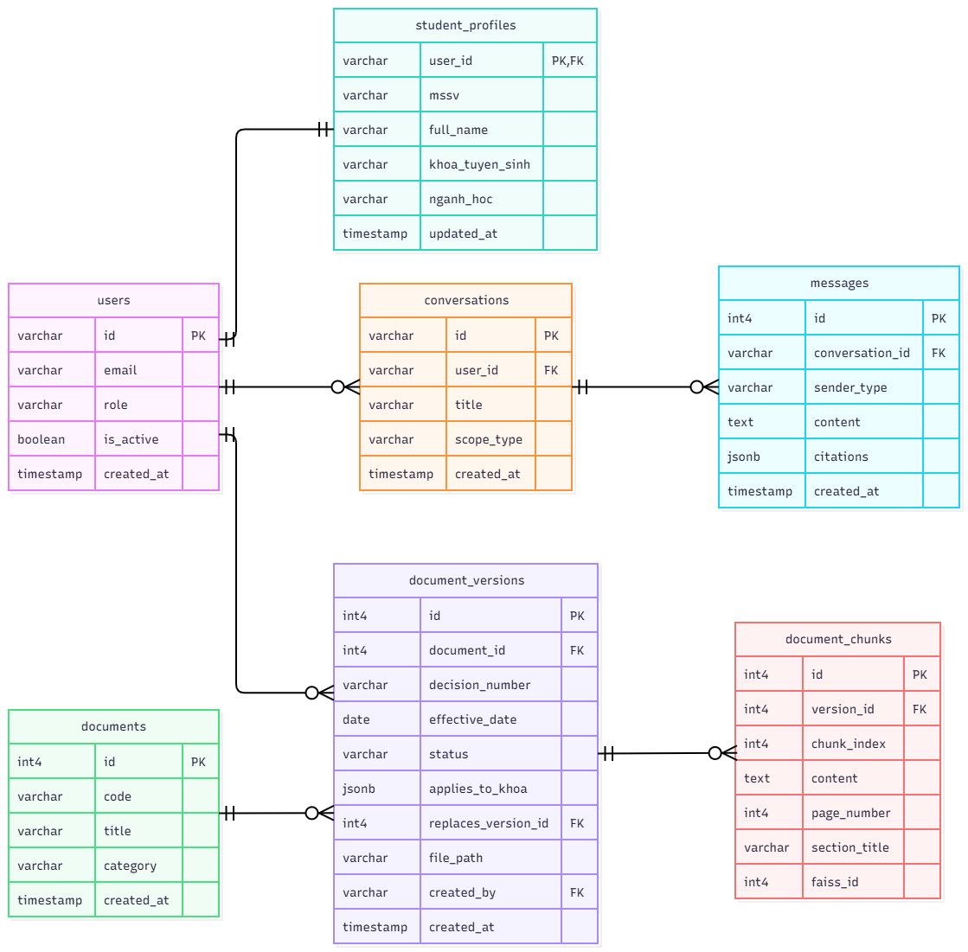
6.1.2. Chi tiết các bảng dữ liệu
Bảng users (Tài khoản người dùng)
Đồng bộ từ Firebase Authentication để xác thực hệ thống.
Tên trường | Kiểu dữ liệu | Ràng buộc | Mô tả
id | VARCHAR | PK | Mã UID lấy trực tiếp từ Firebase Auth
email | VARCHAR | UNIQUE, NOT NULL | Email đăng ký
hashed_  password | VARCHAR | NOT NULL | Mật khẩu
role | VARCHAR | NOT NULL | Quyền truy cập
is_active | BOOLEAN | DEFAULT TRUE | Trạng thái tài khoản
created_at | TIMESTAMP | DEFAULT CURRENT_TIMESTAMP | Ngày tạo tài khoản
Bảng student_profiles (Hồ sơ sinh viên)
Phục vụ chức năng Cá nhân hóa RAG (Lọc văn bản đúng khóa/ngành).
Tên trường | Kiểu dữ liệu | Ràng buộc | Mô tả
user_id | VARCHAR | PK, FK (users.id) | Liên kết 1:1 với bảng users
mssv | VARCHAR | UNIQUE, NULL | Mã số sinh viên
full_name | VARCHAR | NOT NULL | Họ và tên sinh viên
khoa_tuyen_sinh | VARCHAR | NOT NULL | Mã khóa
nganh_hoc | VARCHAR | NOT NULL | Ngành học
updated_at | TIMESTAMP | DEFAULT CURRENT_TIMESTAMP | Lần cuối cập nhật hồ sơ
Bảng documents (Danh mục văn bản quy chế)
Tên trường | Kiểu dữ liệu | Ràng buộc | Mô tả
id | INT | PK | Mã định danh văn bản
code | VARCHAR | UNIQUE | Mã viết tắt
title | VARCHAR | NOT NULL | Tên văn bản
category | VARCHAR | NOT NULL | Phân loại
created_at | TIMESTAMP | DEFAULT CURRENT_TIMESTAMP | Ngày khởi tạo
Bảng document_versions (Phiên bản & Hiệu lực văn bản)
Quản lý lịch sử ban hành, sửa đổi, thay thế của từng văn bản.
Tên trường | Kiểu dữ liệu | Ràng buộc | Mô tả
id | INT | PK | Mã định danh phiên bản
document_id | INT | FK | Thuộc văn bản nào
decision_number | VARCHAR | NOT NULL | Số quyết định
effective_date | DATE | NOT NULL | Ngày có hiệu lực áp dụng
status | VARCHAR | NOT NULL | Trạng thái
applies_to_khoa | JSONB / TEXT | NOT NULL | Danh sách khóa áp dụng
replaces_version_id | INT | FK | Thay thế cho phiên bản nào
file_path | VARCHAR | NOT NULL | Đường dẫn file PDF gốc trên Server
created_by | VARCHAR | FK | Admin thực hiện tải lên
Bảng document_chunks (Ánh xạ Chunk dữ liệu với FAISS)
Tên trường | Kiểu dữ liệu | Ràng buộc | Mô tả
id | INT | PK | Mã đoạn văn bản
version_id | INT | FK | Thuộc phiên bản văn bản nào
chunk_index | INT | NOT NULL | Thứ tự đoạn trong file
content | TEXT | NOT NULL | Nội dung văn bản đã làm sạch
page_number | INT | NOT NULL | Số trang tương ứng trên PDF gốc
section_title | VARCHAR | NULL | Tiêu đề Điều/Khoản
faiss_id | INT | UNIQUE, NOT NULL | ID định danh vector trong FAISS Vector Store
Bảng conversations (Cuộc trò chuyện)
Tên trường | Kiểu dữ liệu | Ràng buộc | Mô tả
id | UUID / VARCHAR | PK | Mã cuộc hội thoại
user_id | VARCHAR | FK | ID người dùng (NULL nếu là Guest)
title | VARCHAR | NOT NULL | Tiêu đề cuộc trò chuyện (Tự động tạo từ câu hỏi đầu)
scope_type | VARCHAR | DEFAULT 'GENERAL' | Tra cứu: GENERAL (Chung) hoặc PROFILE
created_at | TIMESTAMP | DEFAULT CURRENT_TIMESTAMP | Thời gian bắt đầu
Bảng messages (Chi tiết tin nhắn)
Tên trường | Kiểu dữ liệu | Ràng buộc | Mô tả
id | SERIAL / INT | PK | Mã tin nhắn
conversation_id | UUID / VARCHAR | FK | Thuộc cuộc hội thoại nào
sender_type | VARCHAR | NOT NULL | Người gửi
content | TEXT | NOT NULL | Nội dung câu hỏi hoặc câu trả lời
citations | JSONB / TEXT | NULL | Nguồn trích dẫn
created_at | TIMESTAMP | DEFAULT CURRENT_TIMESTAMP | Thời gian gửi
6.2. Mô hình Use Case
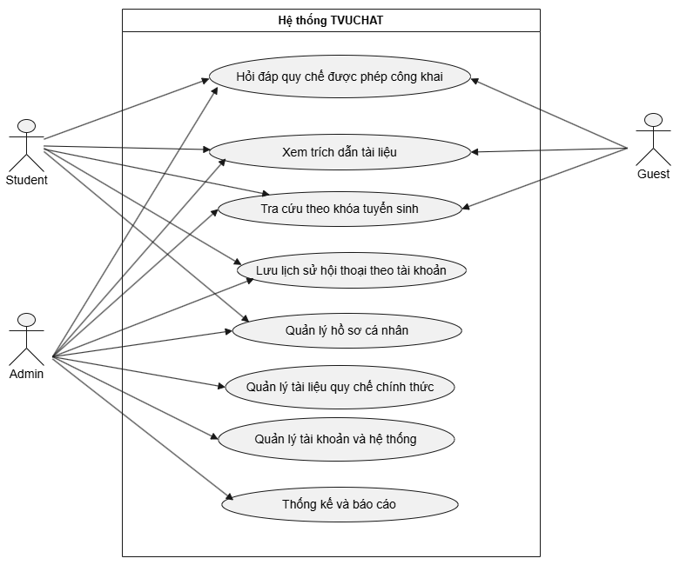
6.3. Thiết kế xử lý
6.3.1 Luồng gửi câu hỏi cho Chatbot
- Sinh viên gửi câu hỏi kèm
- Backend kiểm tra Token, lấy Hồ sơ sinh viên
- RAG Engine tạo bộ lọc (Filter): Chỉ truy xuất những đoạn văn bản thuộc quy chế đang Còn hiệu lực
- Hybrid Search (BM25 + FAISS) tìm kiếm và lấy ra các ngữ cảnh liên quan nhất.
- Re-ranker sắp xếp lại độ liên quan của các đoạn dữ liệu thu được.
- Backend ghép [Hồ sơ sinh viên] + [Ngữ cảnh quy chế đã lọc] + [Câu hỏi] thành một Prompt hoàn chỉnh gửi sang Gemini API.
- Gemini tạo câu trả lời và Streaming dữ liệu từng dòng về Giao diện.
- Frontend hiển thị câu trả lời kèm thẻ Trích dẫn minh bạch
- Backend lưu nội dung hỏi - đáp vào CSDL để phục vụ Lịch sử hội thoại.

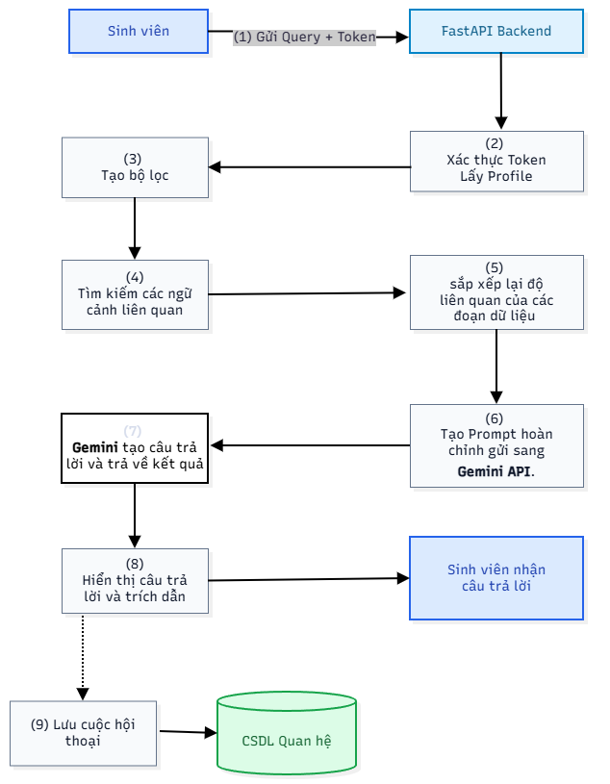
    - Admin cập nhật và phê duyệt văn bản mới
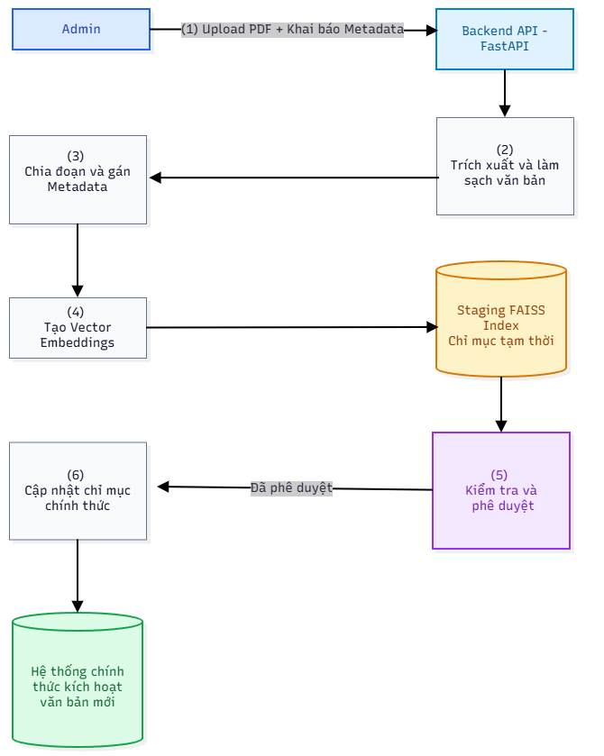
- Admin tải lên file PDF Quy chế mới qua Admin UI và Điền thông tin Metadata: Tên văn bản, Số quyết định, Ngày hiệu lực, Áp dụng cho Khóa nào.
- Backend Engine tiến hành tách văn bản, làm sạch
- Tiến hành chia đoạn chunk và gán metadata
- Tiến hành tạo Embeddings và lưu dữ liệu thử nghiệm vào CSDL Quan hệ và Vector DB
- Admin chạy câu hỏi kiểm thử trực tiếp trên giao diện Admin; nếu chuẩn xác thì bấm nút “Phê duyệt & Công bố”
- Hệ thống kích hoạt văn bản mới vào luồng tra cứu của Sinh viên
6.4. Thiết kế giao diện
6.4.1 Giao diện trang đăng ký tài khoản
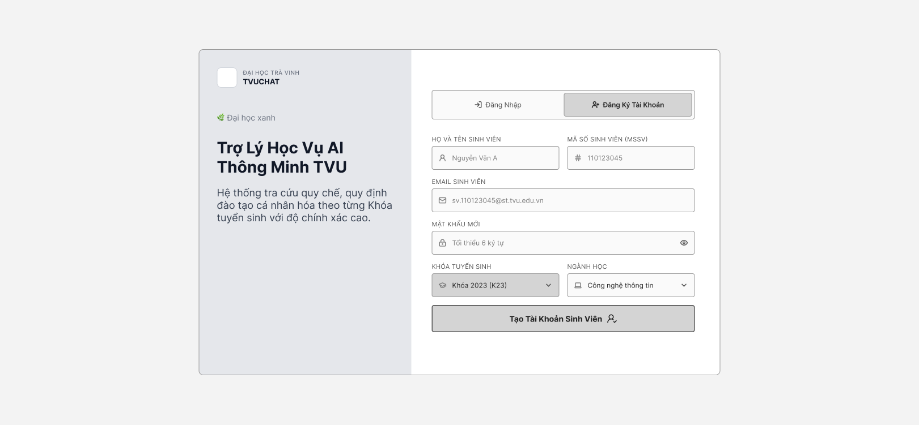
6.4.2 Giao diện trang đăng nhập
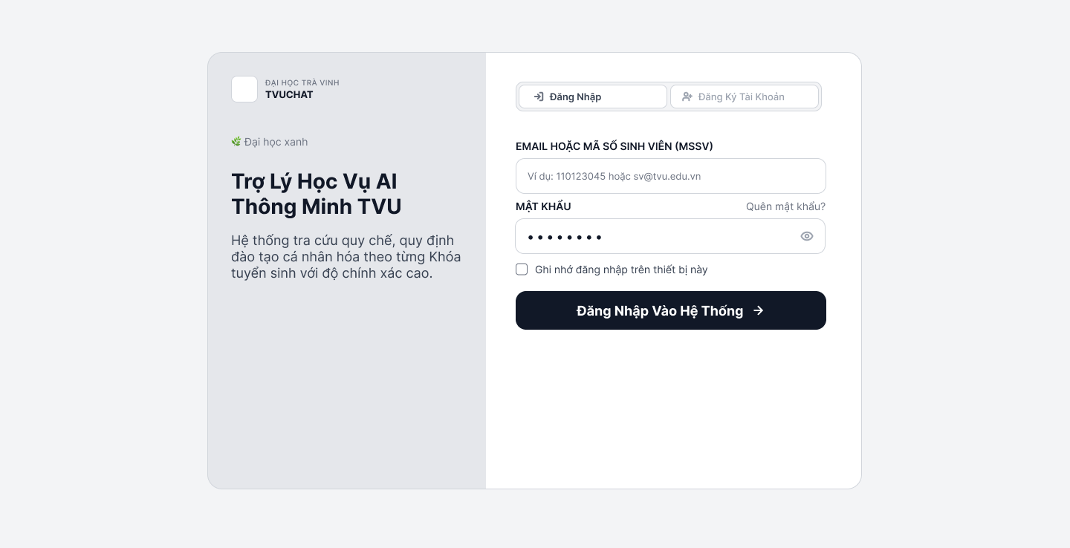
6.4.3 Giao diện trang hỏi đáp


